一、编辑导入文件内容，导入模板见附件5.《HR导入员工信息维护》

编辑要求如下：

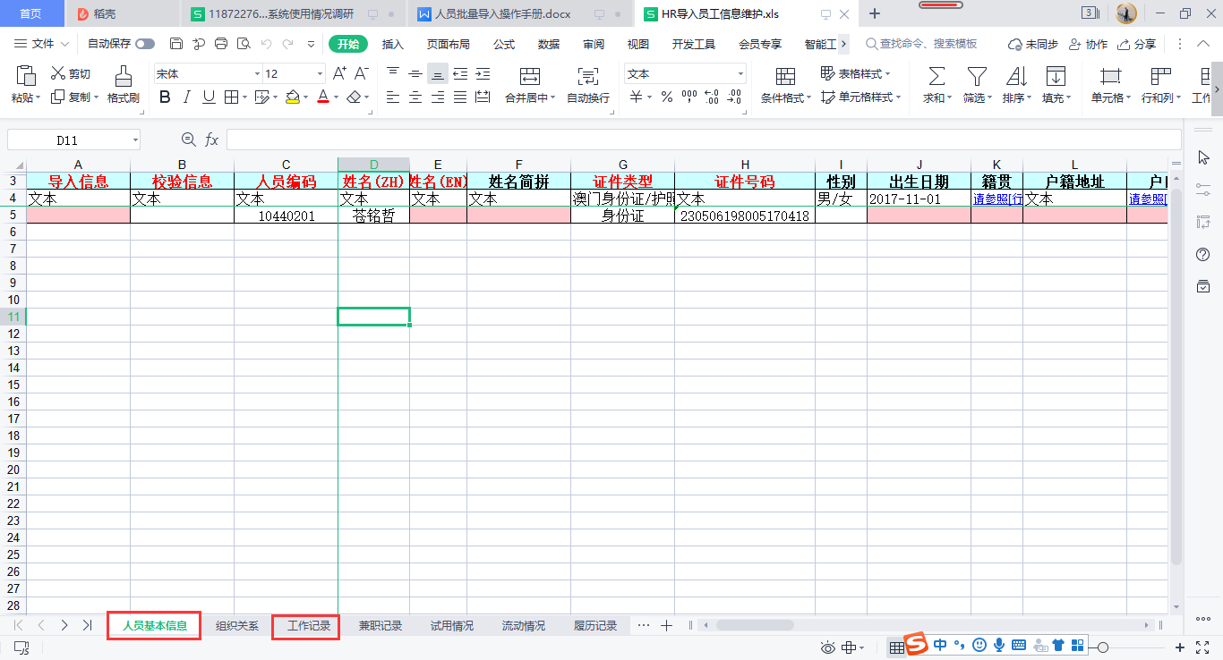

主要关注excel中的两个sheet表，分别为【人员基本信息】、【工作记录】，其余可不进行填写。

填写范围：标红*字段均为必填项目。

1. **【人员基本信息】**

1.1人员编码：英文+数字组合（建议使用人力提供的SAP编码或自编，无强制要求）

1.2姓名(ZH)：中文格式（人员姓名）

1.3证件类型：身份证（建议默认身份证）

1.4证件号码：身份证号码（长度保持18位）

1.5所属组织：请参考NC系统中末级公司编码（如有疑问可咨询顾问）

1.6所属集团：001（默认，无需变更）

**2、【工作记录】**

2.1人员编码：英文+数字组合（同上1.1）

2.2员工号(联合唯一项)：英文+数字组合（同上1.1与2.1）

2.3组织：请参考NC系统中末级公司编码（同上1.5）

2.4部门：请参考NC系统中部门编码（如有疑问可咨询顾问）

2.5异动事件：入职（默认，无需变更）

2.6开始日期(联合唯一项)：入职日期（影响薪资核算时间）

2.7集团：001（默认）

2.8人员类别：02（建议默认） 01or02

1. NC应用设置更改
2. 打开【Uclient】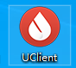
3. 找到【NC应用.IP为https://192.168.234.130】

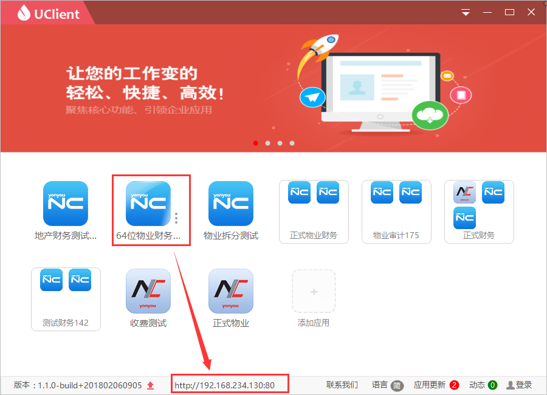

1. 右键应用，并选择切换为【32位】

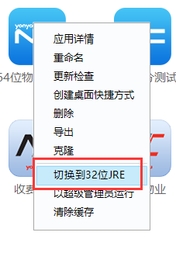 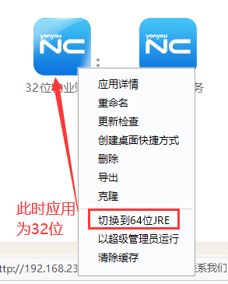

1. 切换至【32位】后，登录到nc系统，并进入节点【导入工具-组织】

注意：如无法打开，则检查第三步是否已完成。（64位是无法打开此节点的）

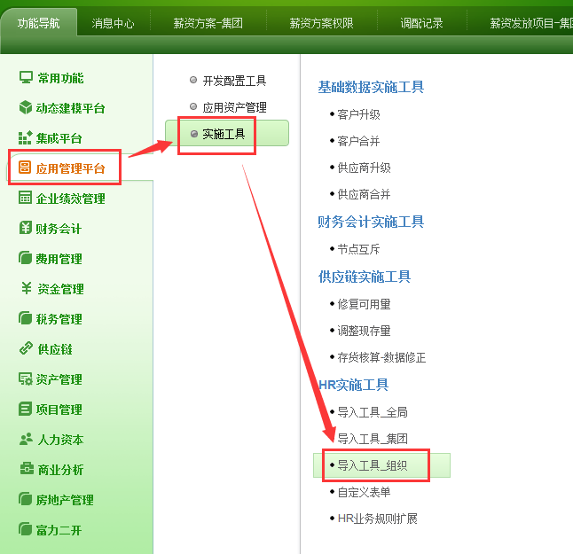

1. 选择人力资源组织

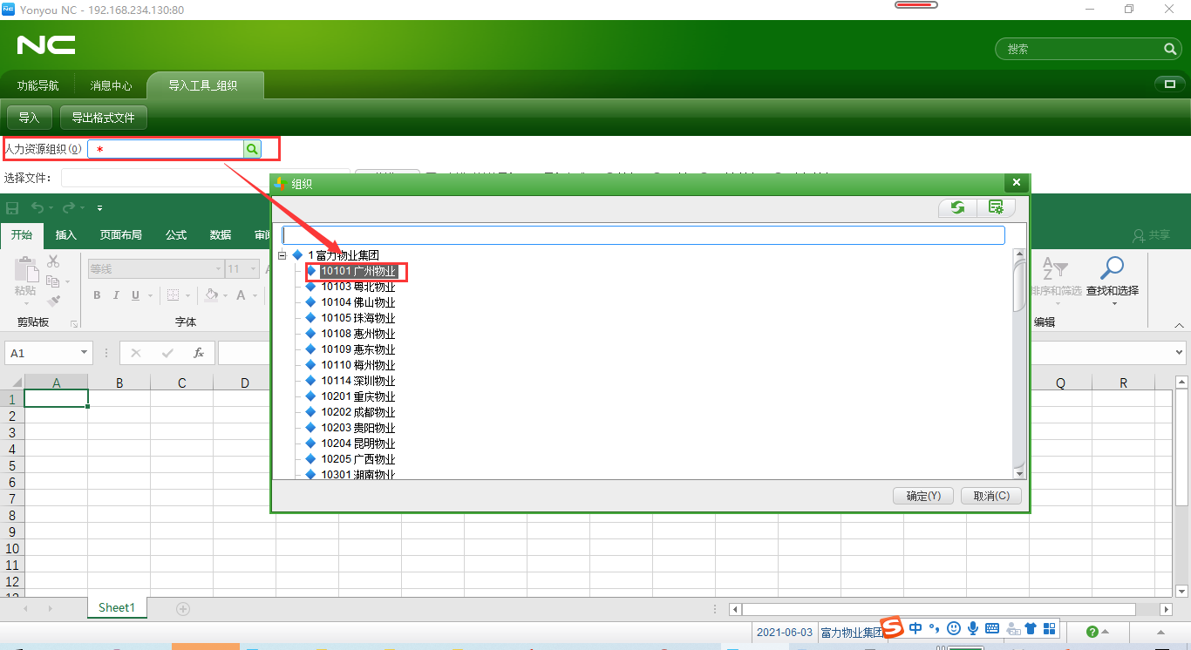

1. 导入对应文件

